Comité 2011-2012 du CEBULB

Poste | Nom, Prénom, Surnom | Photo
Président | Piccirilli Maxime | 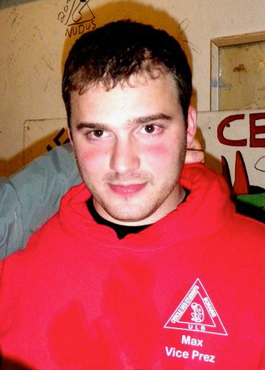
Vice-Président | Bauthier Antoine | 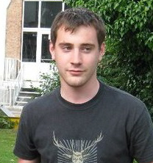
Trésorier | Meunier Pierre | 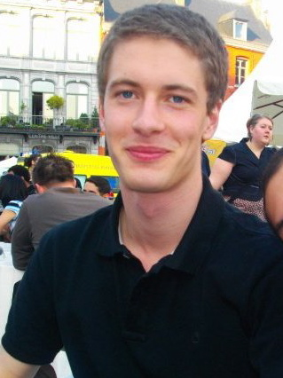
Secrétaire | Defrenne Mathilde | 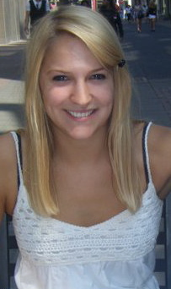
Gestion Bar | Akakpo Cédric | 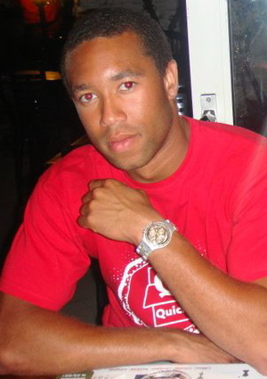
Bar 1 | Boutaher Gil | 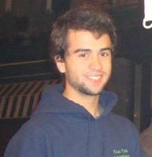
Bar 2 | Melis Fabian | 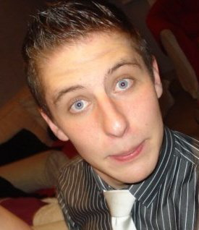
Bar 3 | Radelet  Nathan | 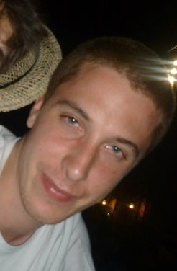
Bar 4 | Franckx Arnaud | 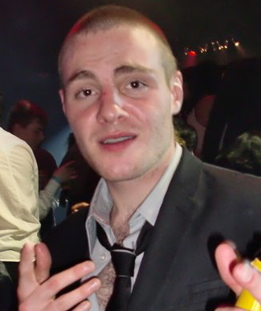
Photo 1 | Martin Isabelle | 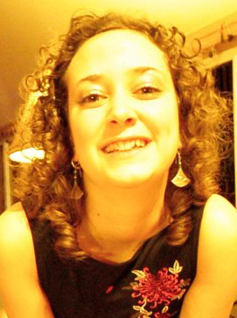
Photo 2 | Lejoly Clémence | 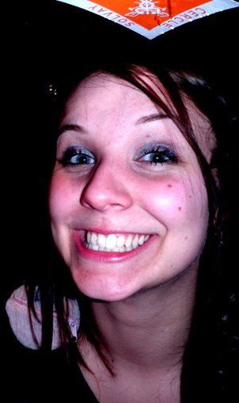
Fêtes | Delhaye Quentin | 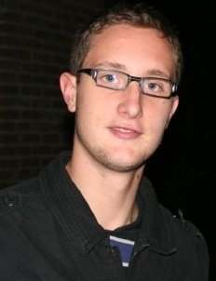
Culture | Herinckx Christopher | 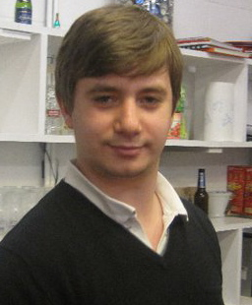
Social-Librex | Vercouter Estelle | 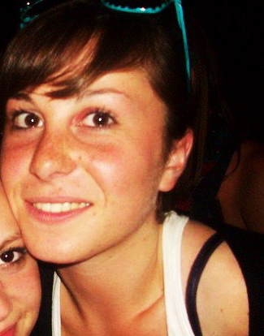
Web/Affiches | Dupire Arnaud | 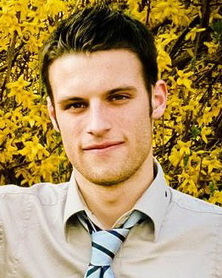
Echo des Borains | Onesti  Lance | 